Urna eletrônica

A proposta da urna é mostrar dois candidatos de dois partidos diferentes, sendo Pedrinho 45 – GHI-, e Zezinho 22 – DEF -. Tendo como funcionalidade: Confirmar, branco e corrige.

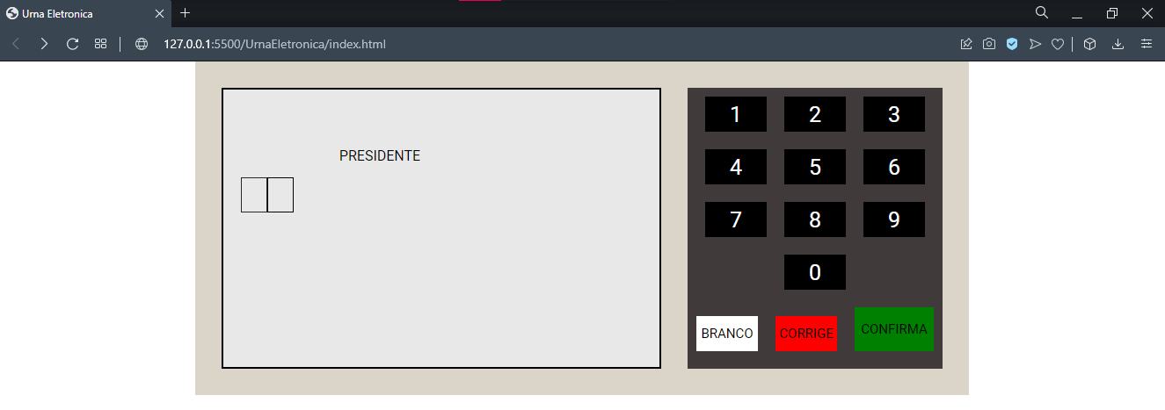

O layout a cima apresenta o processo inicial da votação, onde o usuário escolhe o candidato.

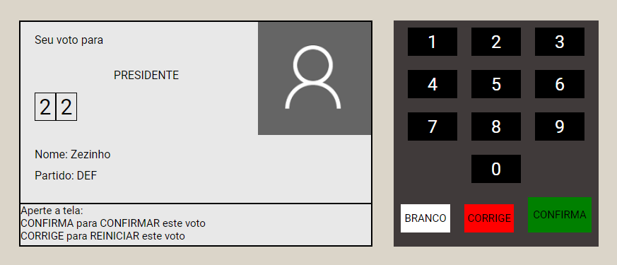

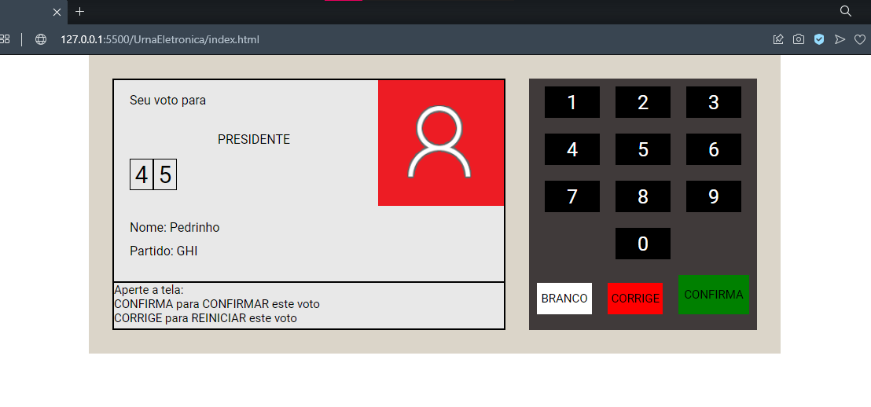

No momento em que o usuário confirma o candidato escolhido, o sistema mostra o nome do candidato, a foto e o partido que faz parte.

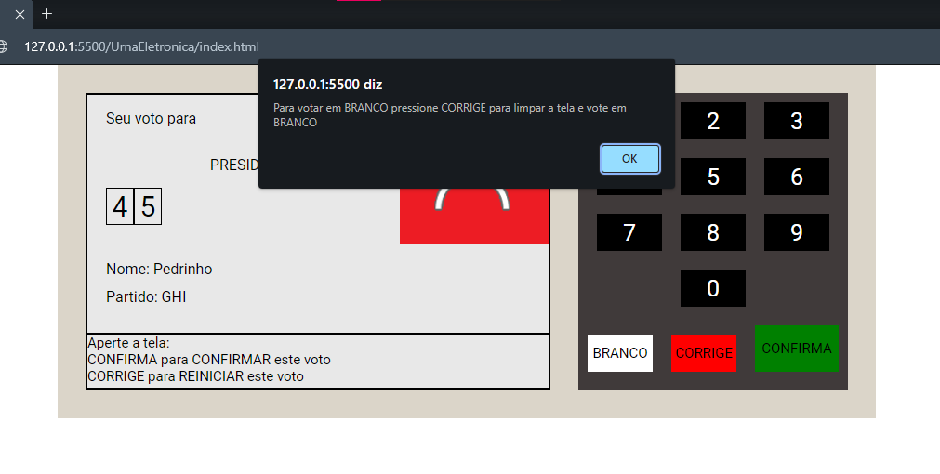

Já nessa função, o usuário vota em branco

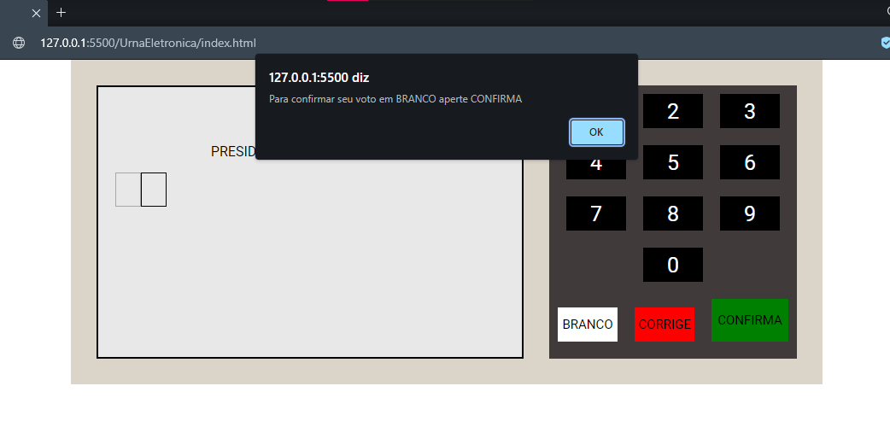Para o voto em branco ser salvo aparece uma mensagem ressaltando que o voto será em branco, sendo necessário a confirmação do usuário.

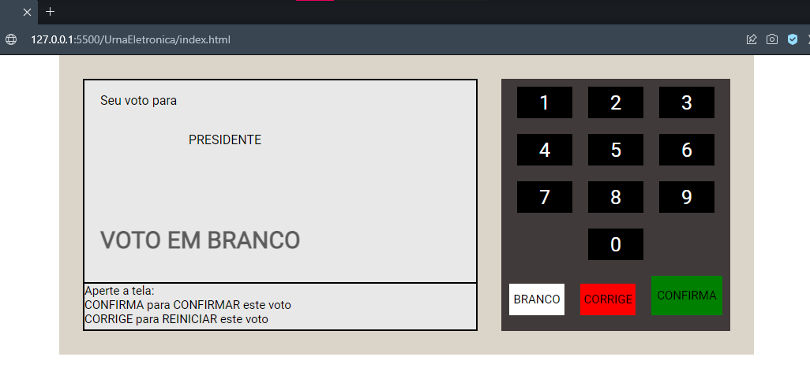Confirmação para o usuário de que o voto foi confirmado em branco.

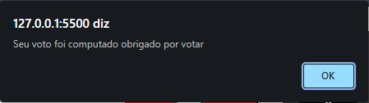

Informação de que o voto foi computado.

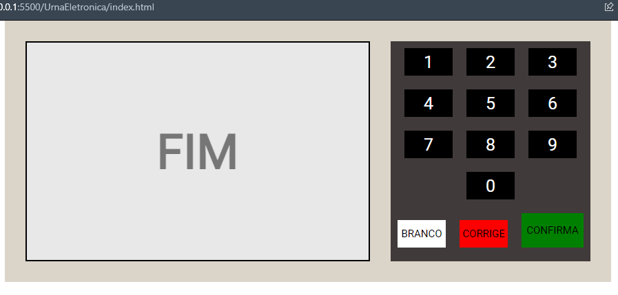

Essa mensagem aparece ao final da confirmação da computação do voto para que o usuário saiba que foi finalizado com sucesso.

A função “corrige” zera a operação e o usuário volta ao início. Digitando o número novamente ou votando em branco.

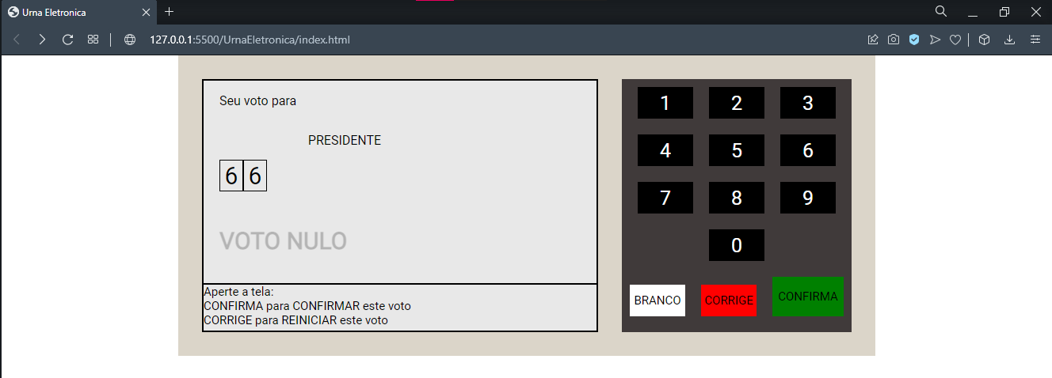

Nesse caso, ao digitar um número que não seja os cadastrados como candidato, o voto é computado como nulo.

API CPF – C#

A API foi feita com a finalidade de validar um CPF os testes necessários para verificar a funcionalidade da mesma seguem no documento a seguir

Teste API – CPF validado

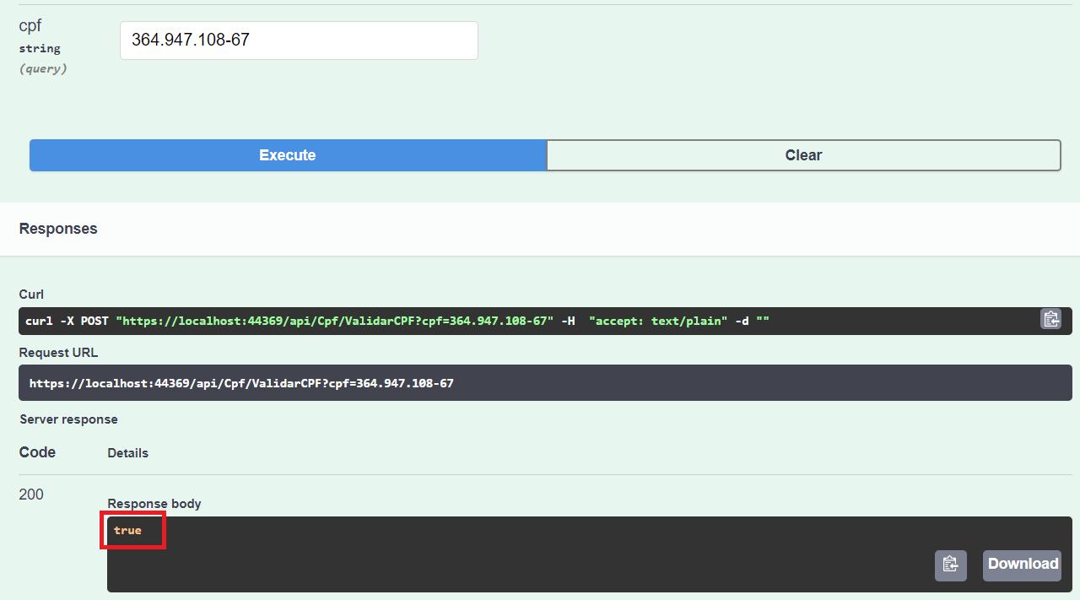

O teste foi realizado pelo swagger. No print é feito a requisição método “POST” com o parâmetro chave “cpf”, através de query string e o valor do CPF retorna true mostrando que foi validado com sucesso.

Teste API – CPF inválido

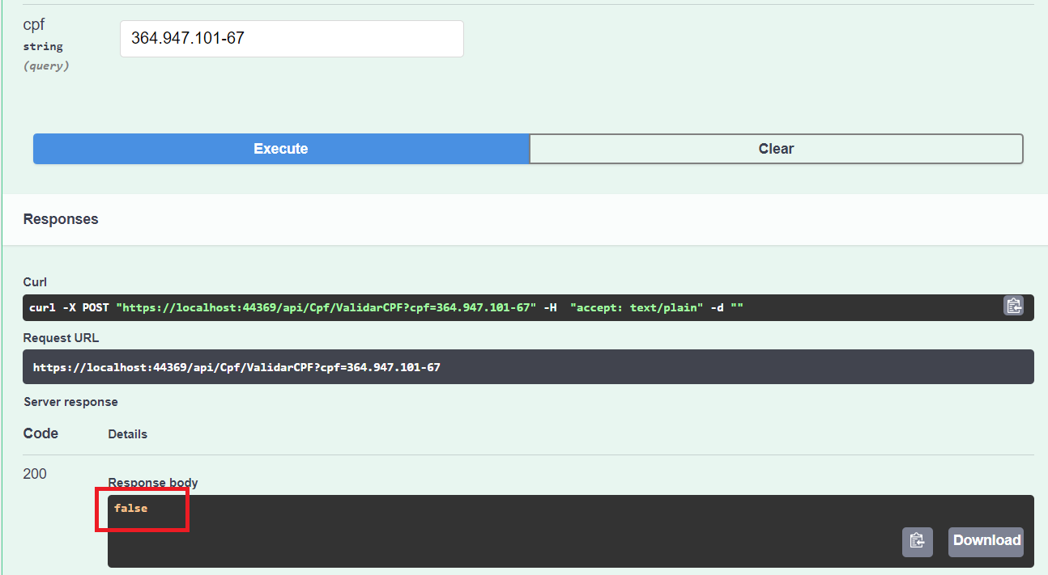

Nesse caso, o cpf aparece inválido, retornando false.

API CPF – TypeScript

A API foi feita com a finalidade de validar um CPF os testes necessários para verificar a funcionalidade da mesma seguem no documento a seguir

Teste da API – CPF valido

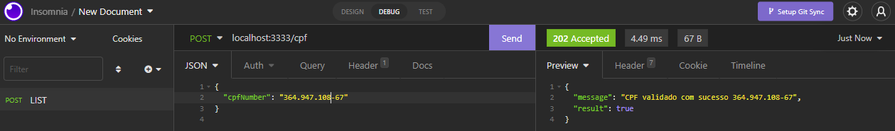

Programa utilizado para realização de testes: Insomnia

No print é feito a requisição método “POST” com o parâmetro chave “cpfNumber” e o valor do CPF trazendo uma mensagem de sucesso, mostrando que foi validado.

Teste da API – CPF inválido

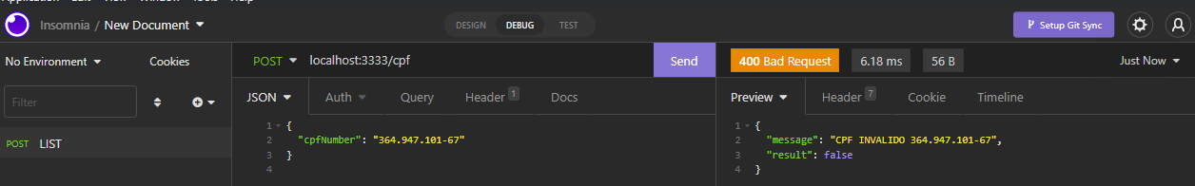

Nesse caso o teste foi feito utilizando a mesma chave parâmetro, porém o valor estava alterado com o último dígito do hífen para qualquer outro número que não seja 8. - Esse mesmo dígito equivale o dígito do estado onde foi feito o CPF, sendo 8 referente ao estado de São Paulo, fazendo com que a alteração dele para qualquer outro número resulte em um CPF invalido assim recusando o mesmo

Query funcionários

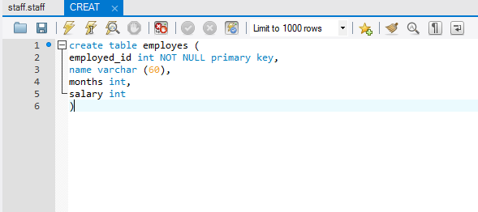

Criação da tabela

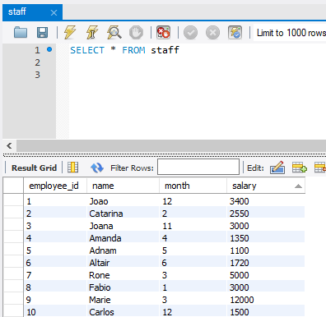

Valores adicionados:

Employeed_id,

Name,

Month,

Salary.

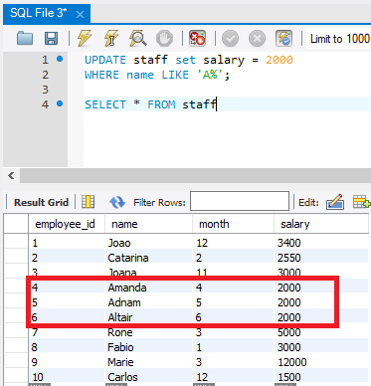

Resultado após realizar a alteração de salário para todos funcionários com o nome iniciado em “A”